Egresado de la Unipamplona, deja Huella

Nota N° 2 de marzo de 2018

Maestro que deja huella, es una iniciativa que se promueve a nivel nacional, con el fin de reconocer el esfuerzo y la innovación de los maestros, este es el caso de Lewis Yansey Cañas Jaimes, egresado del programa Licenciatura en Lenguas Extranjeras Ingles- Francés, el cual con su empeño y dedicación fue el ganador del premio “Maestro dejando Huella” tras ganar en tres categorías, “Mejor práctica pedagógica en bilingüismo”, “Mi profe es calidad” y “Maestro que deja huella”.

Actualmente ejerce como docente en la Escuela Normal Superior María Auxiliadora en el municipio de Villapinzón, Cundinamarca siendo el mejor docente del departamento, además se encuentra becado cursando un posgrado en la Universidad Pedagógica Nacional.

El evento tuvo lugar en la sede de la Gobernación de Cundinamarca, el viernes 1° de diciembre del 2017 premiando y reconociendo a los mejores docentes por su destacada participación y ejemplo para transformar a las sociedad.

‘La noche de los mejores’ fue el proceso culminante del programa “Maestros que dejan huella”, el plan de bienestar, estímulos e incentivos de los docentes, directivos docentes, personal administrativo y comunidad educativa de las Instituciones Educativas de los municipios no certificados de Cundinamarca, creado por el gobierno departamental para fortalecer la calidad educativa en todo el territorio.

Se premiaron nueve categorías generales: Excelencia institucional; Maestros del nuevo liderazgo; Buenas prácticas pedagógicas; Mi profe es calidad; Educando ando en el campo; Docente que investiga; Docentes que dejan huella; Maestro por siempre. Y tres categorías especiales: Nuevos líderes, Unidos educamos más y Alcalde educador.

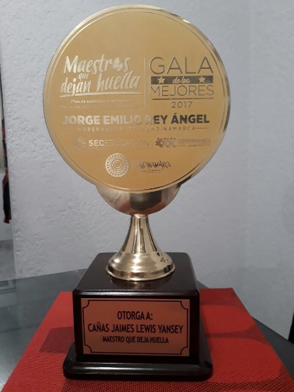
El propósito de este reconocimiento fue incentivar el desarrollo humano de los profesionales de la educación, la cualificación de los procesos y el bienestar personal y colectivo de la comunidad educativa, además de promover la investigación, la innovación en las prácticas pedagógicas y los procesos de aula, y reconocer la corresponsabilidad de diferentes actores.

